09.06.20
Уважаемые студенты группы С11. Сегодня на занятии вы выполняете последнюю практическую работу по физике. На прошлом занятии вам было задано повторить тему Действие магнитного поля на движущиеся заряды. Сила Лоренца.
Курс изучения физики заканчивается. На следующем занятии вам нужно будет выполнить последнюю контрольную работу по теме «Элементы квантовой физики» и готовиться к сдаче экзамена
Отчет о выполненной работе отправьте по электронной почте на yun707@yandex.ru. При отправлении выполненного задания укажите фамилию и группу, в Теме НАИМЕНОВАНИЕ ДИСЦИПЛИНЫ и НАЗВАНИЕ ВЫПОЛНЕННОЙ РАБОТЫ.

Практическая работа№13 «Изучение треков заряженных частиц»
Цель: провести идентификацию заряженной частицы по результатам сравнения ее трека с треком протона в камере Вильсона, помещенной в магнитное поле.
Оборудование, необходимые измерения, средства измерения:
Работа проводится с готовой фотографией треков двух заряженных частиц. Трек I принадлежит протону, трек II — частице, которую надо идентифицировать. Линии индукции магнитного поля перпендикулярны плоскости фотографии. Начальные скорости обеих частиц одинаковы и перпендикулярны краю фотографии.
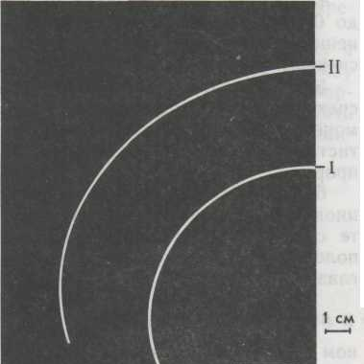
Идентификация неизвестной частицы осуществляется путем сравнения ее удельного заряда — с удельным зарядом протона. Это можно сделать, измерив и сравнив радиусы треков частиц на начальных участках треков. Действительно, для заряженной частицы, движущейся перпендикулярно вектору индукции магнитного поля, можно записать:
qBυ = $\frac{mυ^{2}}{R}$ или $\frac{q}{m}$ = $\frac{υ}{BR}$
Из этой формулы видно, что отношение удельных зарядов частиц равно обратному отношению радиусов их траекторий.
$\frac{{\left(\frac{q}{m}\right)}_{I}}{{\left(\frac{q}{m}\right)}_{II}}$ = $\frac{R_{II}}{R_{I}}$ ${\left(\frac{q}{m}\right)}_{II}$ = $\frac{{\left(\frac{q}{m}\right)}_{I }R_{I}}{R_{II}}$

Радиус кривизны трека частицы определяют следующим образом. Накладывают на фотографию лист прозрачной бумаги и переводят на нее трек (это нужно делать осторожно, чтобы не повредить фотографию).
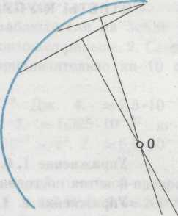
Вычерчивают, как показано на рисунке, две хорды и восставляют к этим хордам в их серединах перпендикуляры.
На пересечении перпендикуляров лежит центр окружности; ее радиус измеряют линейкой. (Если вы все построения и измерения выполнили правильно, то радиусы кривизны будут отличаться примерно в 2 раза)
Подготовка к проведению работы
№ трека | Радиус  кривизны R, мм | Удельный заряд $\frac{q}{m}$, Кл/кг | Частица
I |  | 9,55∙10⁷ | протон
II
Подготовить бланк отчета с таблицей для записи результатов измерений и вычислений:
Перенести на лист бумаги треки частиц с фотографии.

Проведение эксперимента, обработка результатов измерений
1. Измерить радиусы кривизны треков частиц, скопированных на кальку, на их начальных участках.
2. Сравнить удельные заряды неизвестной частицы и протона. Идентифицировать частицу по результатам измерений (См таблицу в тетради, конспект по теме «Действие магнитного поля на движущиеся заряды. Сила Лоренца». Результат ваших измерений и вычислений должен быть похож на один из пунктов таблицы, по которому вы частицу и идентифицируете.)

Контрольные вопросы:
1.Почему протон оставляет в камере Вильсона видимый след, а нейтрон не оставляет?
2.Как направлен вектор магнитной индукции относительно плоскости фотографии треков частиц?
3.Почему радиусы кривизны на разных участках трека одной и той же частицы различны?

Д/з: Подготовиться к контрольной работе по теме «Элементы квантовой физики» (с 24 марта). При выполнении контрольной работы пользоваться только формулами, которые вам давались в ходе изучения материала уроков. Задачи, списанные из Интернета, зачитываться не будут.

